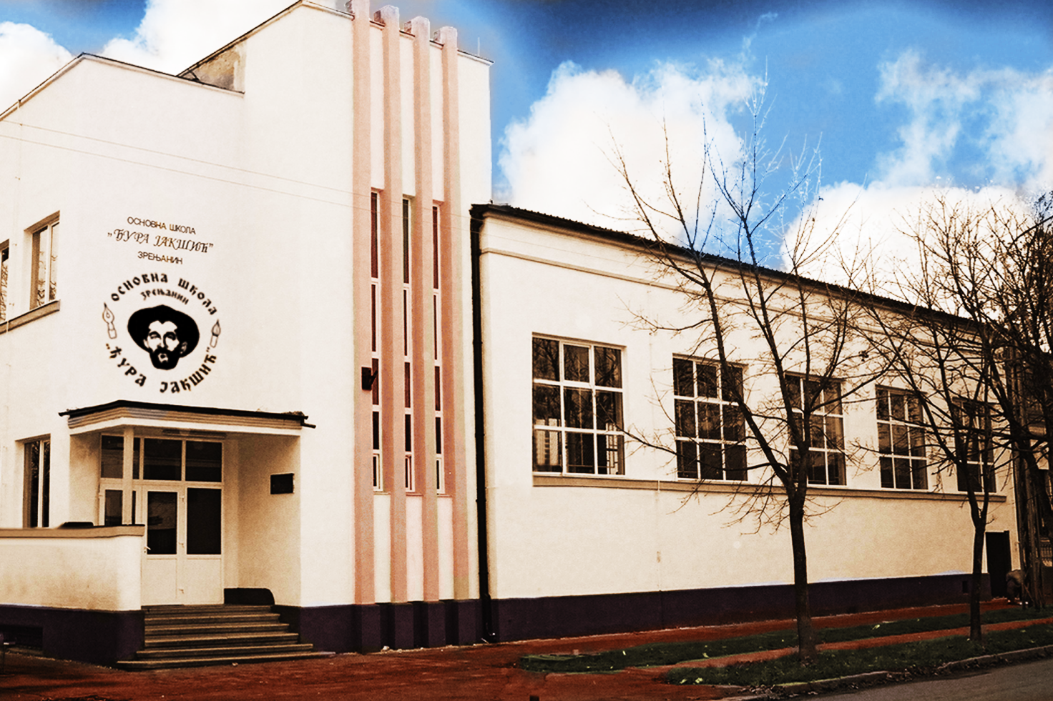
ПУБЛИКАЦИЈА 2020/2021.
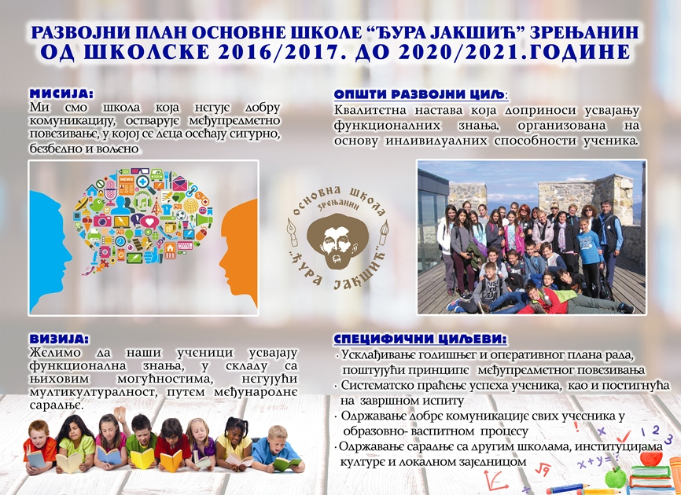

САДРЖАЈ
ПОДАЦИ О ШКОЛИ | 4
ОРГАНИЗАЦИОНА ШЕМА ШКОЛЕ | 5
НАСТАВНО ОСОБЉЕ: први циклус | 7
НАСТАВНО ОСОБЉЕ: други циклус | 8
РАСПОРЕД ЧАСОВА: I разред | 9
II разред | 10
III разред | 11
IV разред | 12
Јанков Мост | 13
РАСПОРЕД ЧАСОВА: други циклус | 14
РАСПОРЕД ЧАСОВА ОБАВЕЗНИХ ИЗБОРНИХ И ИЗБОРНИХ НАСТАВНИХ ПРЕДМЕТА | 15
I ЦИКЛУС - РАСПОРЕД РАДА ПРОЈЕКТНЕ, ДОПУНСКЕ, ДОДАТНЕ НАСТАВЕ, ВАННАСТАВНИХ АКТИВНОСТИ И ЧАСА ОДЕЉЕНСКОГ СТАРЕШИНЕ | 16
II ЦИКЛУС - РАСПОРЕД РАДА СЛОБОДНИХ НАСТАВНИХ АКТИВНОСТИ, ДОПУНСКЕ, ДОДАТНЕ НАСТАВЕ, ВАННАСТАВНИХ АКТИВНОСТИ И ЧАСА ОДЕЉЕНСКОГ СТАРЕШИНЕ | 18
РАСПОРЕД ПЛАНИРАНИХ ПИСМЕНИХ ЗАДАТАКА И ПИСМЕНИХ ПРОВЕРА ЗНАЊА ДУЖИХ ОД 15 мин.
I ЦИКЛУС | 21
II ЦИКЛУС | 22
ШКОЛСКО ЗВОНО | 23
КУЋНИ РЕД | 24
РАСПОРЕД ИНФОРМАТИВНИХ РАЗГОВОРА
I ЦИКЛУС | 25
II ЦИКЛУС | 26
РАСПОРЕД ДАНА ОТВОРЕНИХ ВРАТА | 27
РАСПОРЕД РЕАЛИЗАЦИЈЕ ЧАСОВА У 4.РАЗРЕДУ | 28
ПЛАН ПРИПРЕМНЕ НАСТАВЕ ЗА УЧЕНИКЕ 8.РАЗРЕДА | 29
ПЛАНИРАНЕ АКТИВНОСТИ И ПРОЈЕКТИ | 30
МЕЂУНАРОДНА САРАДЊА | 32
ШКОЛСКИ КАЛЕНДАР ЗА ОСНОВНЕ ШКОЛЕ | 39

ПОДАЦИ О ШКОЛИ

Назив: | ОШ“Ђура Јакшић
Адреса: | Цара Душана 80а
Интернет адреса: | www.osdjurajaksic.edu.rs
Телефон: | 023.566.208  023.511.304 | Е-пошта
Директор: | Весна Сакелшек | direktor@osdjurajaksic.edu.rs
Секретар: | Јасмина Мијатов | sekretar@osdjurajaksic.edu.rs
Психолог: | Јована М. Радишић | psiholog@osdjurajaksic.edu.rs
Педагог: | Бранка Јанчић | pedagog@osdjurajaksic.edu.rs
Координатори:
I-IV разред | Зорица Трифунов
V-VIII разред | Јован Ђорђевић
културнe активности | Соња Вујаковић

ОРГАНИЗАЦИОНА ШЕМА ШКОЛЕ

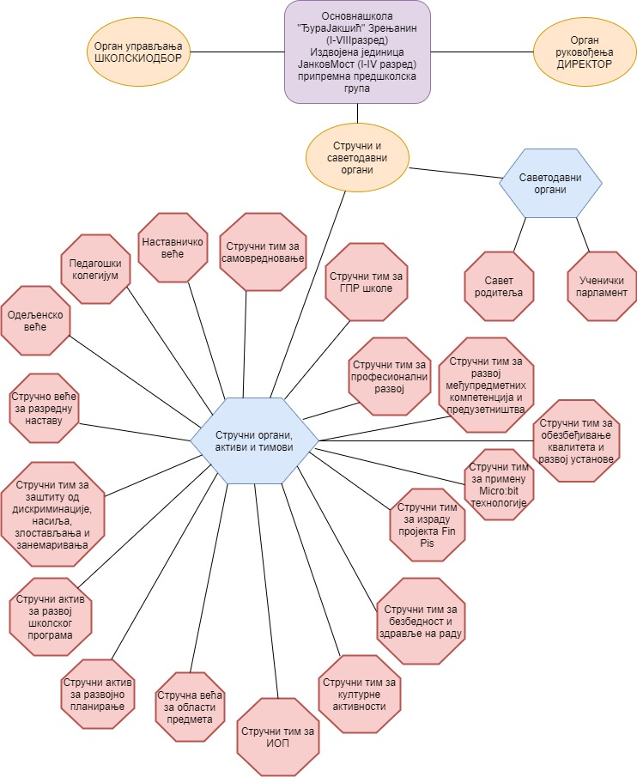

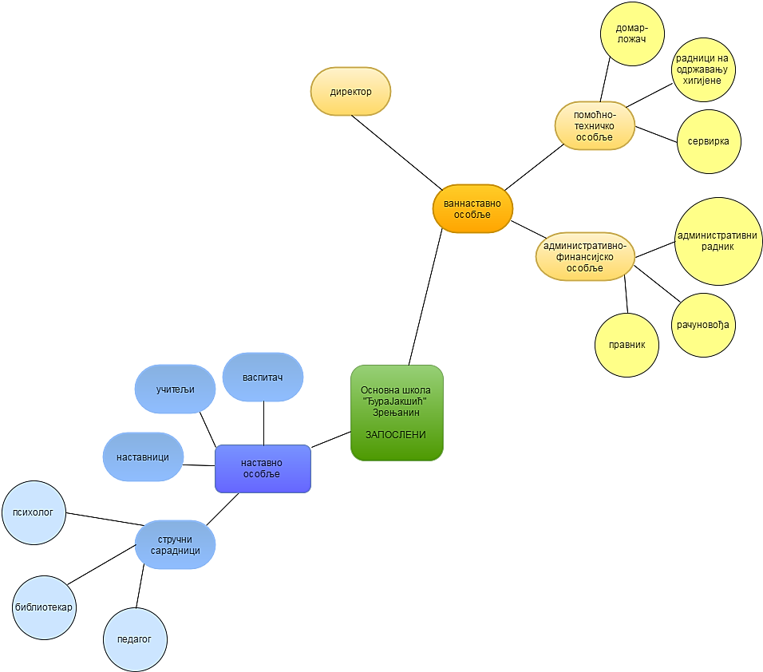
НАСТАВНО ОСОБЉЕ први циклус

Ред.бр. | Презиме и име
 | Мајнерић Марина
 | Вујаковић Соња
 | Радин Светлана
 | Кнежевић Гордана
 | Влајков Радосна
 | Ракић Зорана
 | Станић Наташа
 | Бјелотомић Љубица
 | Перин Биљана
 | Трифунов Зорица
 | Јешић Зорица
 | Лугоња Весна
 | Петри Лија
 | Палатинуш Сандра
 | Бранко Марковић

НАСТАВНО ОСОБЉЕ
други циклус

Ред. брoj | Презиме и име | Предмет
 | Михајловић Марија | Српски језик
 | Миолски Ружица | Српски језик
 | Прелевић Данијела | Српски језик
 | Штефковић Иван | Немачки језик
 | Молнар Бојана | Немачки језик
 | Станимировић Татјана | Енглески језик
 | Алмажан Маја | Енглески језик
 | Гојсовић Јелена | Ликовна култура  Цртање, сликање, вајање
 | Петричић Ивана | Музичка култура  Хор и оркестар
 | Пивк Верица | Историја  Свак.жив.у прошл.(
 | Воркапић Наташа | Историја
 | Данијела Богданов | Географија
 | Костић Горан | Географија
 | Илић Владимир | Физика
 | Мијатовић Јасмина | Математика
 | Врућинић Весна | Математика
 | Кравар Марија | Математика
 | Бибин Јелена | Биологија  Чувари прир
 | Булик Драгана | Биологија
 | Ковић Тања | Хемија
 | Ђорђевић Јован | Техн. и технолог.  Техничко и инф.
 | Мијатов Миодраг | Техн. и технолог.  Техничко и инф.
 | Јакшић Игор | Физ. и здр. васп. Обавезне физ. акт. Физ. Васп. Изабрани спорт
 | Клаћ Мила | Физ. и здр. васп. Обавезне физ. акт. Физ. Васп.
 | Станков Дарко | Инфо. и рач.
 | Михић Моника | Грађанско васп.
 | Марковић Бранко | Верска настава
 | Николин Мита | Инфо. и рач.

РАСПОРЕД ЧАСОВА
ПРВИ ЦИКЛУС
РАСПОРЕД ЧАСОВА I₁ за школску 2020/2021. годину

 | ПОНЕДЕЉАК | УТОРАК | СРЕДА | ЧЕТВРТАК | ПЕТАК
1. | српски језик | српски језик | математика | математика | српски језик
2. | физичко и здравствено васпитање | енглески језик | српски језик | српски језик | математика
3. | математика | математика | физичко и здравствено васпитање | свет око нас | физичко и здравствено васпитање
4. | час одељенског старешине | свет око нас | ликовна култура | енглески језик | музичка култура
5. | допунска настава | верска настава/  грађанско аспитање | пројектна настава | ваннаставна активност | ваннаставна активност
 |  |  | мађарски језик са елементима националне културе | мађарски језик са елементима националне културе

РАСПОРЕД ЧАСОВАI₂ за школску 2020/2021. годину

 | ПОНЕДЕЉАК | УТОРАК | СРЕДА | ЧЕТВРТАК | ПЕТАК
1. | српски језик | математика | српски језик | математика | српски језик
2. | Математика | српски језик | физичко и здравствено васпитање | енглески језик | математика
3. | физичко и здравствено васпитање | енглески језик | математика | српски језик | физичко и здравствено васпитање
4. | ликовна култура | свет око нас | музичка култура | свет око нас | ваннаставна активност
5. | пројектна настава | верска настава/  грађанско аспитање | час одељенског старешине | допунска настава | ваннаставна активност

РАСПОРЕД ЧАСОВА I₃ за школску 2020/2021.годину

 | ПОНЕДЕЉАК | УТОРАК | СРЕДА | ЧЕТВРТАК | ПЕТАК
1. | српски језик | математика | математика | српски језик | математика
2. | математика | српски језик | српски језик | Математика | физичко и здравствено васпитање
3. | физичко и здравствено васпитање | свет око нас | физичко и здравствено васпитање | енглески језик | српски језик
4. | музичка култура | енглески језик | Ликовна култура | Час одељенског старешине | пројектна настава
5. |  | грађанско васпитање/верска настава ликовна култура | Допунска настава | ваннаставна активност | ваннаставнаактивност

РАСПОРЕД ЧАСОВА II₁ за школску 2020/2021. годину

 | ПОНЕДЕЉАК | УТОРАК | СРЕДА | ЧЕТВРТАК | ПЕТАК
1. | српски језик | физичко и здравствено васпитање | математика | српски језик | математика
2. | математика | српски језик | енглески језик | математика | српски језик
3. | свет око нас | математика | српски језик | свет око нас | Пројектна настава
4. | музичка култура | верска настава/  грађанско аспитање | физичко и здравствено васпитање | ликовна култура | физичко и здравствено васпитање
5. | енглески језик | Час одељенског старешине | допунска настава | ликовна култура | ваннаставне активности
 |  |  | мађарски језик са елементима националне културе | мађарски језик са елементима националне културе

РАСПОРЕД ЧАСОВАII₂ за школску 2020/2021.годину

 | ПОНЕДЕЉАК | УТОРАК | СРЕДА | ЧЕТВРТАК | ПЕТАК
1. | математика | српски језик | физичко и здравствено васпитање | математика | српски језик
2. | енглески језик | физичко и здравствено васпитање | математика | свет око нас | математика
3. | српски језик | математика | српски језик | српски језик | музичка култура
4. | ликовна култура | верска настава/  грађанско аспитање | енглески језик | пројектна настава | физичко и здравствено васпитање
5. | ликовна култура | свет око нас | допунска настава | час одељенског старешине | ваннаставне активности
 |  |  | мађарски језик са елементима националне културе | мађарски језик са елементима националне културе

РАСПОРЕД ЧАСОВА II₃ за школску 2020/2021.годину

 | ПОНЕДЕЉАК | УТОРАК | СРЕДА | ЧЕТВРТАК | ПЕТАК
1. | српски језик | математика | српски језик | математика | физичко и здравствено васпитање
2. | математика | физичко и здравствено васпитање | математика | српски језик | српски језик
3. | енглески језик | верска настава/  грађанско аспитање | свет око нас | музичка култура | математика
4. | свет око нас | српски језик | физичко и здравствено васпитање | пројектна настава | ликовна култура
5. | допунска настава | час одељенског старешине | енглески језик |  | ликовна култура
 |  |  | мађарски језик са елементима националне културе | мађарски језик са елементима националне културе

РАСПОРЕД ЧАСОВА III₁ за школску 2020/2021.годину

 | ПОНЕДЕЉАК | УТОРАК | СРЕДА | ЧЕТВРТАК | ПЕТАК
1. | енглески језик | математика | српски језик | физичко васпитање | ликовна култура
2. | српски језик | верска настава/  грађанско аспитање | математика | српски језик | ликовна култура
3. | математика | физичко васпитање | енглески језик | математика | математика
4. | природа и друштво | српски језик | музичка култура | природа и друштво | српски језик
5. | Час одељенског старешине | допунска настава | физичко васпитање | Чувари природе | Дрштвено,техничке,хуманитарне,спортске и културне активности
 |  |  | мађарски језик са елементима националне културе | мађарски језик са елементима националне културе

РАСПОРЕД ЧАСОВАIII₂ за школску 2020/2021. годину

 | ПОНЕДЕЉАК | УТОРАК | СРЕДА | ЧЕТВРТАК | ПЕТАК
1. | физичко васпитање | српски језик | енглески језик | српски језик | математика
2. | српски језик | верска настава/  грађанско аспитање | математика | математика | српски језик
3. | математика | физичко васпитање | српски језик | физичко васпитање | ликовна култура
4. | енглески језик | математика | музичка култура | природа и друштво | ликовна култура
5. | Часодељенскогстарешине | природа и друштво | допунска настава | чувари природе | Дрштвено,техничке,хуманитарне,спортскеикултурнеактивности
 |  |  | мађарски језик са елементима националне културе | мађарски језик са елементима националне културе

РАСПОРЕД ЧАСОВА III₃ за школску 2020/2021.годину

 | ПОНЕДЕЉАК | УТОРАК | СРЕДА | ЧЕТВРТАК | ПЕТАК
1. | физичко васпитање | енглески језик | српски језик | Енглески језик | математика
2. | српски језик | верска настава/  грађанско аспитање | математика | српски језик | српски језик
3. | математика | српски језик | природа и друштво | физичко васпитање | ликовна култура
4. | природа и друштво | математика | народна традиција | математика | ликовна култура
5. | музичка кулутура | Часодељенскогстарешине | физичко васпитање | допунска настава | Дрштвено,техничке,хуманитарне,спортскеикултурнеактивности
 |  |  | мађарски језик са елементима националне културе | мађарски језик са елементима националне културе

РАСПОРЕД ЧАСОВА IV₁ за школску 2020/2021.годину

 | ПОНЕДЕЉАК | УТОРАК | СРЕДА | ЧЕТВРТАК | ПЕТАК
1. | математика | верска настава/  грађанско аспитање | српски језик | природа и  друштво | енглески језик
2. | српски језик | математика | математика | српски језик | математика
3. | народна традиција | српски језик | енглески језик | математика | српски језик
4. | физичко васпитање | физичко васпитање | ликовна култура | час одељенског старешине | музичка култура
5. | допунска настава | природа и друштво | ликовна култура | физичко васпитање | додатни рад  (математика)
6. |  | Дрштвено,техничке,хуманитарне,спортскеикултурнеактивности | мађарски језик са елементима националне културе | мађарски језик са елементима националне културе

РАСПОРЕД ЧАСОВАIV₂ за школску 2020/2021.годину

 | ПОНЕДЕЉАК | УТОРАК | СРЕДА | ЧЕТВРТАК | ПЕТАК
1. | српски језик | верска настава/  грађанско аспитање | енглески језик | српски језик | српски језик
2. | математика | српски језик | српски језик | математика | енглески језик
3. | природа и  друштво | математика | математика | природа и друштво | математика
4. | час одељенског старешине | физичко васпитање | ликовна култура | физичко васпитање | музичка култура
5. | физичко васпитање | Народна традиција | ликовна култура | допунска настава | додтани рад  (српски језик)
6. | Дрштвено,техничке,хуманитарне,спортскеикултурнеактивности

РАСПОРЕД ЧАСОВА IV₃ за школску 2020/2021.годину

 | ПОНЕДЕЉАК | УТОРАК | СРЕДА | ЧЕТВРТАК | ПЕТАК
1. | српски језик | верска настава/  грађанско аспитање | српски језик | математика | српски језик
2. | математика | природа и друштво | енглески језик | српски језик | математика
3. | музичка култура | математика | математика | природа и друштво | енглески језик
4. | физичко васпитање | српски језик | ликовна култура | физичко васпитање | народна традиција
5. | допунск а настава | физичко васпитање | ликовна култура | часодељенскогстарешине | додатна рад  (математика)
6. |  | Дрштвено,техничке,хуманитарне,спортскеикултурнеактивности | мађарски језик са елементима националне културе | мађарски језик са елементима националне културе

РАСПОРЕД ЧАСОВА II₄ за школску 2020/2021.годину

 | ПОНЕДЕЉАК | УТОРАК | СРЕДА | ЧЕТВРТАК | ПЕТАК
1. | румунски језик | математика | румунски језик | Математика | енглески језик
2. | математика | румунски језик | математика | румунски језик | румунски језик
3. | српски језик | свет око нас | српски језик | свет око нас | математика
4. | физичко и здравствено васпитање | ликовна култура | физичко и здравствено васпитање | музичка култура | физичко и здравствено васпитање
5. | час одељенског старешине | ликовнакултура | пројектна настава | грађанско васпитање | ваннаставне активности
6. | допунска настава | енглески језик

РАСПОРЕД ЧАСОВАIII₄ за школску 2020/2021.годину

 | ПОНЕДЕЉАК | УТОРАК | СРЕДА | ЧЕТВРТАК | ПЕТАК
1. | румунски језик | математика | румунски језик | математика | енглески језик
2. | математика | румунски језик | математика | румунски језик | румунски језик
3. | српскијезик | природа и друштво | српски језик | природа и друштво | математика
4. | физичко васпитање | ликовна култура | физичко васпитање | музичка култура | физичко васпитање
5. | час одељенског старешине | ликовна култура | чувари природе | грађанско васпитање | дрштвено,техничке,хуманитарне,спортскеикултурнеактивности
6. | допунска настава | енглески језик |  | српски језик

РАСПОРЕД ЧАСОВАIV₄ за школску 2020/2021.годину

 | ПОНЕДЕЉАК | УТОРАК | СРЕДА | ЧЕТВРТАК | ПЕТАК
1. | румунски језик | математика | румунски језик | математика | енглески језик
2. | математика | румунски језик | математика | румунски језик | румунски језик
3. | српски језик | природа и друштво | српски језик | природа и друштво | математика
4. | физичко васпитање | ликовна култура | физичко васпитање | музичка култура | физичко васпитање
5. | час одељенског старешине | ликовна култура | чувари природе | грађанско васпитање | дрштвено,техничке,хуманитарне,спортске и културне активности
6. | допунска настава | енглески језик |  | српски језик

РАСПОРЕД ЧАСОВА ЗА ШКОЛСКУ 2020/2021. ГОДИНУ -ДРУГИ ЦИКЛУС

РАСПОРЕД ЧАСОВА ОБАВЕЗНИХ ИЗБОРНИХ И ИЗБОРНИХ НАСТАВНИХ ПРЕДМЕТА
– РАЗРЕДНА НАСТАВА
ДАН | ПОНЕДЕЉАК |  |  |  | УТОРАК |  |  |  | СРЕДА |  |  |  | ЧЕТВРТАК |  |  |  | ПЕТАК
Ч  А  С | грађ. васп. | верска наст. | чувари прир. | народна трад. | грађ. васп. | верска наст. | чувари прир. | народна трад. | грађ. васп. | верска наст. | чувари прир. | народна трад. | грађ. васп. | верска наст. | чувари прир. | народна трад. | грађ. васп. | верска наст. | чувари прир. | народна трад.
1. |  |  |  |  | 4_{1,2,3} | 4_{1,2,3}
2. |  |  |  |  | 3_{1,2,3} | 3_{1,2,3}
3. |  |  |  | 4₁ | 2₃ | 2₃
4. |  |  |  |  | 4_{1,2} | 4_{1,2} |  |  |  |  |  | 3₃ |  |  |  |  |  |  |  | 4₃
5. |  |  |  |  | 1_{1,2,3} | 1_{1,2,3} | 4_{,2} |  |  |  | 3_{4,} 4₄ |  | 2₄,4 |  | 3_{1,2}

I ЦИКЛУС - РАСПОРЕД РАДА ПРОЈЕКТНЕ, ДОПУНСКЕ, ДОДАТНЕ НАСТАВЕ, ВАННАСТАВНИХ АКТИВНОСТИ И ЧАСА ОДЕЉЕНСКОГ СТАРЕШИНЕ

Распоред пројектне наставе

облик образовно васпитног рада | наставник | дан и време  одржавања
ПРОЈЕКТНА  НАСТАВА | Марина Мајнерић  Соња Вујаковић  Светлана Радин  Гордана Кнежевић  Радосна Влајков  Зорана Ракић  Лија Петри | среда 5. час  понедељак 5. час  петак 4. час  петак 3. час  четвртак 4. час  четвртак 4. час  среда 5. час

Распоред рада допунске наставе

Наставни  предмет | Наставник | Дан
Српски језик  Математика | Марина Мајнерић | Четвртак
Српски језик  Математика | Соња Вујаковић | Четвртак
Српски језик  Математика | Светлана Радин | Уторак
Српски језик  Математика | Гордана Кнежевић | Уторак
Српски језик  Математика | Радосна Влајков | Среда
Српски језик  Математика | Зорана Ракић | Четвртак
Српски језик  Математика | Наташа Станић | Четвртак
Српски језик  Математика | Љубица Бјелотомић | Среда
Српски језик  Математика | Биљана Перин | Уторак
Српски језик  Математика | Зорица Трифунов | Четвртак
Српски језик  Математика | Зорица Јешић | Петак
Српски језик  Математика | Весна Лугоња | Среда
Румунски језик  Математика  (комбиновано одељењу у Jанковом Мосту) | Лија Петри | Понедељак

Распоред рада додатне наставе (IV разред)

Наставни  предмет | Наставник | Дан | Одељења
Српски језик | Зорица Јешић | Петак | I_{1,2,3}
Математика | Зорица Трифунов  Весна Лугоња | Петак | I_{1,2,3}

Распоред рада ваннаставних активности

НАЗИВ СЕКЦИЈЕ | НАСТАВНИК | ДАН и ВРЕМЕ  ОДРЖАВАЊА | МЕСТО
ФОЛКЛОР | Зорана Ракић | Четвртак  17:05-17:35 | Учионица за физику

Распоред рада часа одељенског старешине

Наставник | Дан
Марина Мајнерић | понедељак  4.час
Соња Вујаковић | среда  5.час
Светлана Радин | четвртак  4.час
Гордана Кнежевић | уторак  5.час
Радосна Влајков | четвртак  5.час
Зорана Ракић | уторак  5.час
Наташа Станић | понедељак  5.час
Љубица Бјелотомић | понедељак  5.час
Биљана Перин | уторак  5.час
Зорица Трифунов | четвртак  4.час
Зорица Јешић | понедељак  4.час
Весна Лугоња | четвртак  5.час
Лија Петри | понедељак  5.час

II ЦИКЛУС - РАСПОРЕД РАДА СЛОБОДНИХ НАСТАВНИХ АКТИВНОСТИ, ДОПУНСКЕ, ДОДАТНЕ НАСТАВЕ, ВАННАСТАВНИХ АКТИВНОСТИ И ЧАСА ОДЕЉЕНСКОГ СТАРЕШИНЕ

Распоред рада слободних наставних активности

СЛОБОДНА НАСТАВНА АКТИВНОСТ | РАЗРЕД | ВРЕМЕ | БРОЈ УЧЕНИКА
Хор и оркестар | V/1 | понедељак, 12.30 | 24
 | V/2 | уторак, 13.15 | 25
 | V/3 | среда, 13.15 | 20
Чувари природе | VI/1 | понедељак, 13.15 | 24
Свакодневни живот у прошлости | VI/2 | среда, 12.30 | 25
 | VI/3 | петак, 12.30 | 23
Цртање,сликање,вајање | VII/1 | среда, 12.15 | 31
 | VII/2 | среда, 12.15 | 32
 | VII/3 | среда, 12.15 | 30

Распоред рада допунске наставе

НАСТАВНИ ПРЕДМЕТ | НАСТАВНИК | ДАН | ВРЕМE ОДРЖАВАЊА
Српски језик | Марија Mихајловић | четвртак | 12.30-13.15
Српски језик | Ружица Миолски | понедељак | 12.30-13.15
Српски језик | Прелевић Данијела | среда | 12.30-13.15
Енглески језик | Татјана Станимировић | понедељак | 13.15-14.00  12.30-13.15
Енглески језик | Маја Алмажан | четвртак | 12.30-13.15
Физика | Владимир Илић | понедељак  четвртак | 12.30-13.15
Математика | Јасмина Мијатовић | понедељак  уторак  среда | 12.30-13.15
Математика | Весна Врућинић | понедељак  среда  четвртак | 12.30-13.15
Математика | Марија Кравар | уторак  среда | 12.30-13.15
Хемија | Тања Ковић | четвртак | 12.30-13.15
Немачки језик | Бојана Молнар | уторак  четвртак | 12.25-13.10  13.15-14.00
Немачки језик | Иван Штефковић | среда | 12.25-13.10

Распоред рада додатне наставе

НАСТАВНИ ПРЕДМЕТ | НАСТАВНИК | ДАН | ВРЕМА ОДРЖАВАЊА
Српски језик | Данијела Прелевић | уторак | 12.30-13.15
Енглески језик | Татјана Станимиовић | уторак | 13.15-14.00
Географија | Горан Костић | среда | 13.15-14.00
Физика | Владимир Илић | уторак-среда | 13.15-14.00
Математика | Јасмина Мијатовић | четвртак | 12.25-13.10
Биологија | Јелена Бибин | уторак | 13.15-14.00
Хемија | Тања Ковић | уторак | 13.15-14.00
Техника и технологија | Јован Ђорђевић | понедељак | 12.30
Немачки језик | Иван Штефковић | понедељак | 12.25-13.10
Информатика и рачунарство | Дарко Станков | четвртак | 17.00

Распоред рада ваннаставних активности

НАЗИВ АКТИВНОСТИ | НАСТАВНИК | ТЕРМИН | МЕСТО
рецитаторска | Ружица Миолски | уторак 12.30 | Кабинет српског језика
драмска | Марија Турински | среда 17.00 | Кабинет српског језика
литерарна | Данијела Прелевић | петак 12.30 | Кабинет српског језика
географска | Ђурђевка Грујин | уторак 12.30 | Кабинет географије
математичка | Весна Врућинић | понедељак- среда - четвртак 12.30 | Кабинет математике
математичка | Марија Кравар | уторак – среда 12.30 | Кабинет математике
биолошка | Драгана Булик | петак 12.30 | Кабинет биологије
саобраћајна | Миодраг Мијатов | четвртак 13.10 | Кабинет технике и технологије
архитектура | Јован Ђорђевић | уторак 12.30 | Кабинет технике и технологије
рукометна | Игор Јакшић | среда 19.00 | Фискултурна сала
кошаркашка | Дамјан Вита | понедељак и четвртак 18.00 | Фискултурна сала
информатичка | Дарко Станков | четвртак 17.00 | Информатички кабинет
рецитаторска | Ружица Миолски | уторак 12.30 | Кабинет српског језика

Распоред рада часа одељенског старешине

ОДЕЉЕЊСКИ СТАРЕШИНА | ДАН
Мила Клаћ | понедељак
Татјана Станимировић | четвртак
Данијела Прелевић | понедељак
Игор Јакшић | среда
Јован Ђорђевић | четвртак
Верица Пивк | уторак
Јасмина Мијатовић | понедељак
Ружица Миолски | петак
Владимир Илић | петак
Маја Алмажан | четвртак
Јелена Гојсовић | среда
Јелена Бибин | понедељак

РАСПОРЕД ПЛАНИРАНИХ ПИСМЕНИХ ЗАДАТАКА И ПИСМЕНИХ ПРОВЕРА ЗНАЊА ДУЖИХ ОД 15 мин. (I ЦИКЛУС)
Одељења: I_{1,2,3,4}
Предмет | распоред писмених задатака |  |  |  |  |  |  |  |  |  | распоред писмених провера знања дужих од 15мин.
 | IX | X | XI | XII | I | II | III | IV | V | VI | IX | X | XI | XII | I | II | III | IV | V | VI
српски језик  I_{1,2,3} | - | - | - | - | - | - | - | - | - | - | - | - | - | 2 | - | - | - | - | 3 | 1
математика | - | - | - | - | - | - | - | - | - | - | - | - | - | 3 | - | - | - | - | 4 | 2
свет око нас | - | - | - | - | - | - | - | - | - | - | - | - | - | 3 | - | - | - | - | 4 | -
енглески језик | - | - | - | - | - | - | - | - | - | - | - | - | - | - | - | - | - | - | - | -

Одељења: II_{1,2,3,4}
Предмет | распоред писмених задатака |  |  |  |  |  |  |  |  |  | распоред писмених провера знања дужих од 15мин.
 | IX | X | XI | XII | I | II | III | IV | V | VI | IX | X | XI | XII | I | II | III | IV | V | VI
српски језик  II_{1,2,3} | - | - | - | - | - | - | - | - | - | - | 2 | 3 | 4 | 3 | - | 4 | 3 | 3 | 4 | 2
математика | - | - | - | - | - | - | - | - | - | - | 2,5 | 4 | 1,3 | 1,3 | - | 2 | 1,4 | 2 | 1,4 | 1,2
свет око нас | - | - | - | - | - | - | - | - | - | - | - | 1 | 4 | 2 | - | 3 | 4 | - | 2 | -
енглески језик | - | - | - | - | - | - | - | - | - | - | - | 3 | - | 1 | - | - | 3 | - | - | 1
румунски језик II₄ | - | - | - | - | - | - | - | - | - | - | 2 | 4 | - | 4 | - | - | 1 | - | 2 | 1

Одељења: III_{1,2,3}
Предмет | распоред писмених задатака |  |  |  |  |  |  |  |  |  | распоред писмених провера знања дужих од 15мин.
 | IX | X | XI | XII | I | II | III | IV | V | VI | IX | X | XI | XII | I | II | III | IV | V | VI
српски језик | - | - | - | - | - | - | 2 | - | 2 | - | 2 | 4 | - | 3 | - | 2 | - | - | 1 | -
математика | - | - | - | - | - | - | - | - | - | - | 2 | 3 | - | 1 | - | 2 | 2 | 1 | - | 1
свет око нас | - | - | - | - | - | - | - | - | - | - | - | - | - | 2 | - | - | - | - | - | 1
енглески језик | - | - | - | - | - | - | - | - | - | - | - | 2 | - | 2 | - | 1 | 4 | - | 4 | -
румунски језик III₄ | - | - | - | - | - | - | - | - | - | - | 2 | 4 | - | 3 | - | 2 | - | - | 1 | -

Одељења: IV_{1,2,3,4}
Предмет | распоред писмених задатака |  |  |  |  |  |  |  |  |  | распоред писмених провера знања дужих од 15мин.
 | IX | X | XI | XII | I | II | III | IV | V | VI | IX | X | XI | XII | I | II | III | IV | V | VI
српски језик  IV_{1,2,3} | - | 5 | - | 3 | - | - | 3 | - | 4 | - | 1,4 | - | 2 | 2 | - | 2 | 2 | - | 2 | 2
математика | - | 4 | - | - | 4 | - | - | 2 | - | 1 | 2,4 | - | 3 | 1 | - | 4 | 2 | - | 1,3,4 | -
природа и друштво | - | - | - | - | - | - | - | - | - | - | 3 | 3 | - | 3 | - | 3 | - | - | - | 2
енглески језик | - | - | - | - | - | - | - | - | - | - | - | 4 | 4 | 3 | - | - | 3 | 2 | 3 | -
румунски језик IV₄ | - | - | - | - | - | - | 2 | - | 2 | - | 2 | 4 | - | 4 | - | - | 1 | - | 2 | 1

РАСПОРЕД ПЛАНИРАНИХ ПИСМЕНИХ ЗАДАТАКА И ПИСМЕНИХ ПРОВЕРА ЗНАЊА ДУЖИХ ОД 15 мин. (II ЦИКЛУС)
НАСТАВНИ ПРЕДМЕТ | разред | распоред писмених задатака |  |  |  |  |  |  |  |  |  | распоред писмених вежби, контролних задатака, тестирања
 |  | IX | X | XI | XII | I | II | III | IV | V | VI | IX | X | XI | XII | I | II | III | IV | V | VI
српски језик | 5 |  | 7 |  | 14 |  |  | 25 |  | 32 |  |  | 7 |  | 16 |  |  |  |  | 34
 | 6 |  | 7 |  | 14 |  |  | 25 |  | 32 |  |  | 8 |  | 16 |  | 22 |  |  | 34
 | 7 |  | 7 |  | 14 |  |  | 25 |  | 32 |  |  | 8 |  | 16 |  | 22 |  |  | 34
 | 8 |  | 8 |  | 14 |  |  | 25 |  | 32 |  |  | 9 |  | 16 |  | 22 |  |  | 34
енглески језик | 5
 | 6 |  |  | 12 |  |  |  |  | 31 |  |  |  | 8 |  |  |  |  | 28
 | 7 |  |  | 13 |  |  |  |  | 31 |  |  |  | 8 |  |  |  |  | 27
 | 8 |  |  | 13 |  |  |  |  | 31 |  |  |  | 7 |  |  |  | 24 | 28
историја | 5
 | 6
 | 7
 | 8
географија | 5
 | 6
 | 7
 | 8
физика | - | - | - | - | - | - | - | - | - | - | - | - | - | - | - | - | - | - | - | - | -
 | 6 |  | 9 |  | 16 |  |  |  |  |  | 36
 | 7 |  | 7 | 14 |  |  |  | 24 |  | 33
 | 8 |  | 7 |  | 14 |  |  | 25 |  | 32
математика | 5 |  | 8 |  | 15 |  |  | 26 |  |  | 37 | 3 |  | 13 |  |  | 21 |  |  | 33
 | 6 |  | 9 |  | 15 |  | 23 | 27 |  |  | 37 |  | 7 | 13 |  | 19 | 23 |  |  | 33
 | 7 |  | 8 |  | 15 |  |  | 26 |  | 36 |  | 4 |  | 12 |  |  | 22 |  | 32
 | 8 |  | 8 |  | 15 |  |  | 24 |  | 33 |  |  | 6 | 12 |  | 19 | 22 |  | 30
биологија | 5 |  |  |  |  |  |  |  |  |  |  |  |  |  | 15 |  |  | 26 |  |  | 35
 | 6 |  |  |  |  |  |  |  |  |  |  |  |  | 10 | 15 |  |  |  | 30
 | 7
 | 8
хемија | - | - | - | - | - | - | - | - | - | - | - | - | - | - | - | - | - | - | - | - | -
 | - | - | - | - | - | - | - | - | - | - | - | - | - | - | - | - | - | - | - | - | -
 | 7 |  |  |  |  |  |  |  |  |  |  |  | 9 |  | 15 |  | 23 | 28 |  |  | 36
 | 8 |  |  |  |  |  |  |  |  |  |  |  | 6 | 11 | 15 |  | 21 | 26
немачки језик | 5 |  |  |  |  |  |  |  |  |  | 34 |  |  | 13 |  |  |  | 27
 | 6 |  |  | 13 |  |  |  |  |  |  | 34 |  | 9 |  |  |  |  | 26
 | 7 |  |  | 13 |  |  |  |  |  |  | 34 |  | 9 |  |  |  |  | 27
 | 8 |  |  | 13 |  |  |  |  |  | 31 |  |  | 9 |  |  |  |  | 27

ШКОЛСКО ЗВОНО

Организација наставе – по моделу
- у школској 2020/2021. години-
ПРВИ ЦИКЛУС – први, други, трећи, четврти разред

НЕПОСРЕДАН ОБРАЗОВНО – ВАСПИТНИ РАД У ШКОЛИ
- Одељења су подељења на две уједначене групе по бројности (група А и група Б)
- Ученици свакодневно долазе у школу
- Почетак наставе за групу мења се на недељном нивоу
- На недељном нивоу је и промена смена за разредну наставу (прве недеље настава се одвија по групама пре подне, а друге недеље се одвија после подне)
- Часови трају 30 минута (до четири часа у току дана);
- Распоред звона
Пре подне:
група A/први, други, трећи, четврти разред
ЧАС | ТЕРМИН | ОДМОР
1. | 8.00 – 8.30 | 8.30 - 8.35
2. | 8.35 – 9.05 | 9.05 - 9.15 – велики одмор и ужина, проветравање
3. | 9.15 – 9.45 | 9.45 - 9.55 – велики одмор и ужина, проветравање
4. | 9.55 – 10.25
- - дезинфекција просторија
група Б/први, други, трећи, четврти разред
ЧАС | ТЕРМИН | ОДМОР
1. | 10.45 – 11.15 | 11.15 - 11.20 –велики одмор и ужина, проветравање
2. | 11.20 – 11.50 | 11.50 - 12.00 –велики одмор и ужина, проветравање
3. | 12.00 – 12.30 | 12.30 - 12.40
12.40 -13.10 |  | -интегрисани, међупредметни приступ,...

После подне:
ПРВИ ЦИКЛУС – група Б/први, други, трећи, четврти разред
ЧАС | ТЕРМИН | ОДМОР
1. | 13.30 – 14.00 | 14.00 - 14.05
2. | 14.05 – 14.35 | 14.35 – 14.45 – велики одмор и ужина, проветравање
3. | 14.45 – 15.15 | 15.15 - 15.25 – велики одмор и ужина, проветравање
4. | 15.25 – 15.55
- дезинфекција просторија
ПРВИ ЦИКЛУС – група А/први, други, трећи, четврти разред
ЧАС | ТЕРМИН | ОДМОР
1. | 16.15 – 16.45 | 16.45 – 16.50– велики одмор и ужина, проветравање
2. | 16.50 – 17.20 | 17.20 - 17.30 – велики одмор и ужина, проветравање
3. | 17.30 – 18.00 | 18.00 - 18.10
18.10 – 18.40 |  | -интегрисани, међупредметни приступ,...

Напомена:
Настава за ученике који су се путем анкете, изјаснили искључиво за наставу на даљину:
- ТВ емисије према утврђеном распореду МПНТР
- Настава на даљину путем одабране платформе

Издвојено одељење у Јанков Мосту
ОСНОВНИ МОДЕЛ – настава се остварује са целим одељењем
- Настава се остварује свакодневно у школи, према редовном распореду часова, а часови трају 30 минута;

ДРУГИ ЦИКЛУС – пети, шести, седми, осми разред

КОМБИНОВАНИ МОДЕЛ (Образовно-васпитни рад у школи кроз непосредни
рад и наставом на даљину - Јавни медијски сервис РТС, Google Classroom)
- Одељења су подељења на две уједначене групе по бројности (група А и група Б)
- Распоред рада у току прве недеље:
Група А – настава у школи по редовном распореду, после подне
Група Б – настава на даљину путем РТС-а и јединствене платформе (Google Classroom)
- Распоред рада у току друге недеље:
Група Б – настава у школи по редовном распореду, пре подне
Група А – настава на даљину путем РТС-а и јединствене платформе (Google Classroom)
- Часови који се реализују у школи, трају по 30 минута
- Настава се у школи, реализује по утврђеном распореду (распоред часова утврђен на нивоу школе)
- Оцењивање ученика, по комбинованом моделу наставе, реализује се када су ученици у школи
- Почетак наставе у преподневној смени је у 8.00, а у послеподневној смени у 13.30. часова.
 | понедељак | уторак | среда | четвртак | петак
1.недеља: од 1.9.2020. до 4.9.2020.
Настава у школи од 13.30 | група А | група А | група А | група А | група А
Настава на даљину | група Б | група Б | група Б | група Б | група Б
2.недеља: од 7.9.2020. до 11.9.2020.
Настава у школи од 8.00 | група Б | група Б | група Б | група Б | група Б
Настава на даљину | група А | група А | група А | група А | група А

После подне:
група А
ЧАС | ТЕРМИН | ОДМОР
1. | 13.30 – 14.00 | 14.00-14.05
2. | 14.05 – 14.35 | 14.35-14.45 – ужина (V и VII), велики одмор (VI и VIII)
3. | 14.45 – 15.15 | 15.15-15.25 – ужина (VI и VIII) , велики одмор (V и VII)
4. | 15.25 – 15.55 | 15.55-16.00
5. | 16.00 – 16.30 | 16.30 - 16.35
6. | 16.35 – 17.05 | 17.05-17.10
17.10 – 17.40 |  | -додатна подршка ученицима (допунска и додатна настава, слободне наставне активности,...)
дезинфекција просторија |  | ОНЛАЈН НАСТАВА

Пре подне:
група Б
ЧАС | ТЕРМИН | ОДМОР
1. | 8.00 – 8.30 | 8.30 - 8.35
2. | 8.35 – 9.05 | 9.05 - 9.15 – ужина (V и VII), велики одмор (VI и VIII)
3. | 9.15 – 9.45 | 9.45 - 9.55 – ужина (VI и VIII) , велики одмор (V и VII)
4. | 9.55 – 10.25 | 10.25 - 10.30
5. | 10.30 – 11.00 | 11.00 - 11.05
6. | 11.05 – 11.35 | 11.35 - 11.40
11.40 – 12.10 |  | -додатна подршка ученицима (допунска и додатна настава, слободне наставне активности,...)
дезинфекција просторија |  | ОНЛАЈН НАСТАВА

КУЋНИ РЕД

Дужности ученика:
- Ученик редовно похађа наставу, стиче знања и уредно извршава друге обавезе. Свако изостајање правда лекарским оправдањем, најкасније три дана након одсуствовања из школе;
- Ученик у школу долази прикладно одевен за радне активности, брине се о личној уредности и хигијени, хигијени школских просторија и школске средине у целини (после ужине ученици су дужни да иза себе оставе чисту учионицу, покупе отпатке);
- Ученик се дисциплиновано понаша у учионици и другим просторијама школе за време трајања наставе, других облика образовно – васпитног рада, културних, спортских и других активности;
- Ученик води рачуна о својим одевним предметима, прибору и опреми, а посебно за време трајања школског одмора;
- Ученик чува од оштећења школску имовину, односно имовину других организација, услужних објеката за време посета, екскурзија;
- Ученик чува од оштећења и уништења ђачку књижицу, сведочанство и друге јавне исправе које издаје школа;
- Ученик је дужан да да родитељу, односно старатељу на увид ђачку књижицу у коју одљенски старешина унесе обавештење, успех, васпитно – дисциплинску меру;
- Односи међу ученицима треба да буду засновани на међусобној сарадњи, помоћи, другарству, уважавању и поштовању личности и пристојном опхођењу;
- Међусобне неспоразуме и сукобе ученици решавају у оквиру одељенске заједнице, уз посредовање одељенског старешине, психолога или дежурног наставника;
- Ученици су дужни да се пристојно понашају према наставницима и осталим запосленима у школи. Међусобне неспоразуме ученика и наставника решава директор школе;
- У школску зграду ученици улазе из дворишта, 15 мин. пре почетка часа.;
- Школска зграда и капија дворишта се закључавају у 08⁰⁰, тј. 13³⁰, када почиње први час;
- Уколико неко од ученика, из било ког разлога, мора да напусти школску зграду, дужан је да се јави дежурном наставнику;
- Ученик је дужан да надокнади материјалну штету коју је начинио;
- Ученик је дужан да повреду или материјалну штету, која му је нанета, пријави дежурном наставнику или одељенском старешини.

ДИРЕКТОР
ВЕСНА САКЕЛШЕК

РАСПОРЕД ИНФОРМАТИВНИХ РАЗГОВОРА
I ЦИКЛУС

Одељенски старешина | Дан
Марина Мајнерић | понедељак
Соња Вујаковић | среда
Светлана Радин | среда
Гордана Кнежевић | среда
Радосна Влајков | среда
Зорана Ракић | понедељак
Наташа Станић | уторак
Љубица Бјелотомић | среда
Биљана Перин | четвртак
Зорица Трифунов | среда
Зорица Јешић | четвртак
Весна Лугоња | среда
Лија Петри | петак

РАСПОРЕД ИНФОРМАТИВНИХ РАЗГОВОРА
II ЦИКЛУС

Одељењски старешина | Дан
Дамјан Вита | уторак
Татјана Станимировић | уторак
Данијела Прелевић | четвртак
Игор Јакшић | понедељак
Јован Ђорђевић | четвртак
Верица Пивк | понедељак
Јасмина Мијатовић | четвртак
Ружица Миолски | четвртак
Владимир Илић | уторак
Маја Алмажан | четвртак
Јелена Гојсовић | четвртак
Јелена Бибин | петак

РАСПОРЕД - ДАН ОТВОРЕНИХ ВРАТА ПРЕДМЕТНА НАСТАВА

Једном месечно, за свако одељење, биће организован отворен дан школе који обухвата планску посету часова од стране заинтересованих родитеља.

РАЗРЕДНА НАСТАВА

Област сарадње | Облик сарадње | Носиоци реализације
Отворен дан школе | Посета родитеља часовима (родитељима ће бити омогућено да присуствују часу у одељења свог детета) | учитељи, наставници, ученици,  родитељи

ПРЕДМЕТНА НАСТАВА

Једном месечно, за свако одељење, биће организован отворен дан школе који обухвата планску посету часова од стране заинтересованих родитеља.

Област сарадње | Облик сарадње | Носиоци реализације
Отворен дан школе | Посета родитеља часовима у одељењу свог детета | учитељи, наставници, ученици, родитељи;

Пријављивање родитеља за присуствовање на часу свог детета обавиће се треће недеље у месецу, а реализација ће се одржати последње-четврте недеље истог месеца по утврђеном распореду.
РАСПОРЕД – РЕАЛИЗАЦИЈЕ ЧАСОВА
У 4. РАЗРЕДУ

Предметни наставници ће у 4.разреду одржати по један часу у првом и другом полугодишту (важи за предмете 5.разреда).
Наставни предмет | Име и презиме наставника | Разред и одељење | Планирано време
 |  |  | Прво полугодиште | Друго полугодиште
Српски језик | Марија Михајловић | 4_{1.2} | новембар | март - мај
 | Данијела Прелевић | 4₃
 | Ружица Миолски | 4₄
Енглески језик | Татјана Станимировић | 4_{2.3} | новембар | март - мај
 | Маја Алмажан | 4_{1.4}
Ликовна култура | Јелена Гојсовић | 4_{1.2.3.4} | новембар | март - мај
Музичка култура | Ивана Петричић | 4_{1.2.3.4} | новембар | март - мај
Историја | Верица Пивк | 4_{2.3} | новембар | март - мај
 | Наташа Воркапић | 4_{1.4}
Географија | Данијела Богданов | 4_{2.3} | новембар | март - мај
 | Горан Костић | 4_{1.4}
Математика | Весна Врућинић | 4_{1.2.3.4} | новембар | март - мај
Биологија | Јелена Бибин | 4_{1.2.4} | новембар | март - мај
 | Драгана Булик | 4₃
Техника и технологија | Миодраг Мијатов | 4_{1.2.3} | новембар | март - мај
 | Јован Ђорђевић | 4_{1.2.3.4}
Физичко и здравствено васпитање | Игор Јакшић | 4_{2.3.4} | новембар | март - мај
 | Дамјан Вита | 4₁
Немачки језик | Иван Штефковић | 4_{1.2.3.4} | новембар | март - мај
Информатика и рачунарство | Дарко Станков | 4_{1.2.3.4} | новембар | март - мај

РАСПОРЕД ПЛАНИРАНИХ ЧАСОВА ПРИПРЕМНЕ НАСТАВЕ ЗА УЧЕНИКЕ VIII РАЗРЕДА КОЈИ ПОЛАЖУ ЗАВРШНИ ИСПИТ

Школа ће организовати припрему ученика за полагање завршног испита током другог полугодишта осмог разреда.

ПРЕДМЕТ | НАСТАВНИК | ОДЕЉЕЊЕ
СРПСКИ ЈЕЗИК | Данијела Прелевић | VIII3
 |  | VIII1
 | Ружица Миолски | VIII2
МАТЕМАТИКА | Јасмина Мијатовић  Весна Врућинић | VIII1
 |  | VIII2
 |  | VIII3
ИСТОРИЈА | Верица Пивк | VIII1
 |  | VIII2
 |  | VIII3
ГЕОГРАФИЈА | Горан Костић | VIII1
 |  | VIII2
 |  | VIII3
ФИЗИКА | Владимир Илић | VIII1
 |  | VIII2
 |  | VIII3
БИОЛОГИЈА | Јелена Бибин | VIII1
 |  | VIII2
 |  | VIII3
ХЕМИЈА | Тања Ковић | VIII1
 |  | VIII2
 |  | VIII3

ПЛАНИРАНЕ АКТИВНОСТИ

Идеје и активности предвиђене Акционим планом и новим Развојним планом.
АКТИВНОСТ | ВРЕМЕ
Програмирање,планирање и извештавање | током школске године
Израда Плана стручног усавршавања | септембар
Провера знања од претходне школске године | септембар
Утврђивање нивоа знања ученик | мај, јун, аугуст
Анкетирање ученика о социјалном статусу | септембар
Планирање часова које ће предметни наставници реализовати у 4.разреду | септембар
Планирање отвореног дана школе за родитеље | септембар
Израда плана часова припремне наставе за завршни испит | септембар
Провера постигнућа ученика | током године
Самовредновање постигнућа ученика | октобар - мај
Промовисање секција путем разгласа школе, паноа | октобар
Анализа и допуна правилника о понашању ученика | септембар
Планирање часова на тему ,,Превенција наркоманије“ (редовна настава, ЧОС, радионице) | током школске године
Учлањивање првака у Градску библиотеку | новембар
Читалачка значка | март
Укључивање деце у предавања СУП - а, на тему Безбедност деце у саобраћају | септембар –октобар
Сајт школе -перманентно уређивање | током школске године
Реализација планираних психолошких радионица | током године
Спровођење активности везаних за инклузивно образовање | септембар и током школске године
Рад са даровитим ученицима | током школске године
Спровођење активности везаних за професионални развој ученика у школи | током школске године
Укључивање родитеља у живот и рад школе: | током школске године
Планирање часова међупредметног повезивања, активне наставе, пројектне наставе, часова који ће бити реализовани у мултимедијалној учионици, он-лајн часова, теренске наставе, психолошких радионица | август,  септембар
Планирање и посета часовима | током школске године
Тимски рад на припреми часа | током школске године
Посета Историјском архиву | током првог полугодишта
Превенција насилног понашања  Превенција злоупотребе психоактивних супстанци:  Превенција дигиталног насиља | континуирано
Песничка штафета | април
Анкетирање ученика 5.разреда на тему секција за наредну школску годину | септембар
Ученички парламент: - консултације ученичког парламента о свим битним  дешавањима у школи | континуирано током године
Школски разглас: адекватан избор музичких садржаја , промоција школских акција | континуирано
Радионице – као део пројекта (сарадња са СУП-ом, дечјим диспанзером) | октобар
Неговање атмосфере толеранције и прихватања и формирање и ангажовање вршњачких тимова по одељењима | током школске године
Одзив у хуманитарним акцијама, по потреби | током школске године
Промовисање стила здравог живота | током школске године
Еко-патроле-формирање у 3., 4. и 5. разреду | септембар
Фотографије ученика - у холу школе промоција оних који су постигли добре резултате на такмичењима | јун-септембар
Уручење похвалница награђеним ученицима | мај
Организовање приредби | током школске године
Манифестације – представљање наше школе:  „Ноћ истраживача“  „Ми то радимо најбоље“  „Европско село“ и друге | септембар  мај  јун
Школске манифестације | током године
Правовремено информисање и укључивање родитеља у различите активности рада школе | континуирано током године
Неговање корелације и пројектне наставе , зацртане кроз задатке РП –а. | континуирано током школске године
Приредбе, традиционалне манифестације, неговање традиције нашег краја | континуирано током школске године
Наставак започетих међународних пројеката са Словенијом | мај
Изложбе дечијих радова – промовисање наставних предмета | током године
Правовремено информисање Савета родитеља о раду школе, радовима тимова и ученичког парламента | континуирано током школске године
Обележавање значајних датума у школи- нпр Дан писмености, Дан планете земље... | континуирано током школске године
Уређење школског простора у функцији васпитног деловања и учења - продуктима дечијег стваралаштва | континуирано током школске године
Сарадња са локалном самоуправом | континуирано током школске године
Реализовање наставе изван школе | током године
Укључивање ученика у прославе верских празника | током школске године
Посете представама које су прилагођене узрасту ученика | током школске године
Посете Културном центру | континуирано током школске године
Укључивање деце у предвиђена предавања Школског диспанзера | континуирано током школске године
Одлазак деце на систематске прегледе | током школске године

МЕЂУНАРОДНА САРАДЊА

ЗРЕЊАНИН – РЕШИЦА(Румунија) 2007-2008. године
Пројекат “Пишемо и говоримо различито али у истој школи стварамо заједно”
Наша школа има у свом саставу и издвојено одељење из Jанковог Моста које наставу слуша на румунском језику(I-IVразред). Поласком у Vразред ученици из Јанковог Моста наставу слушају у матичној школи на српском језику уз могућност изучавања изборног предмета: румунски језик са елементима националне културе. Из тог разлога, наша школа се усмерила на међународне пројекте који негују очување матерњег језика румунске националности. Поносни смо што смо једина школа у граду која је била учесник пројекта који је расписало Министарство за европске интеграције и Европске агенције за реконструкцију у оквиру Суседског програма Румунија – Србија. Пројекат је трајао годину дана (од јуна 2007. до јуна 2008. године) под називом „Пишемо и говоримо различито али у истој школи стварамо заједно“. Циљ пројекта је био, поштујући мултикултуралност и толеранцију, неговање матерњег језика кроз писану и говорну реч, како код ученика српске тако и код ученика румунске националности. Специфичан циљ пројекта је био оснивање новинарске и радио редакције за двојезичан дечији часопис („Боје – Culori“) и интерну радио станицу. Штампано је 12 бројева часописа у тиражу од 500 примерака месечно. У писању су учествовали и многи партнери, школа бр.12 из Решица (Румунија), тако што су електронском поштом слали своје радове. Бројне активности пратиле су овај занимљив пројекат: презентовање часописа нашим суграђанима у Градској библиотеци, праћење бројних културних манифестација, округли сто, књижевне вечери…. Све су то заједно и тимски реализовали наши вредни ученици V – VIII разреда, српске и румунске националности. Као наш понос и доказ великог и значајног рада је 12 бројева високо квалитетног дечијег часописа.

ЗРЕЊАНИН – ТЕМИШВАР(Румунија) 2010-2013. године
Од 2010.-2013.године наша школа је била партнер у пројекту чији је носилац била Српска гимназија "Доситеј Обрадовић" из Темишвара. Сваког месеца јуна најмлађи ученици наше школе учествовали су на Међународном фестивалу "Дечије срце" ("Inimа de copil"), где су кроз игру и песму представљали културу и национално обележје наше земље, тачније нашег завичаја Баната. У прелепом темишварском Парку ружа дружили су се и уживали у различитостима која спајају децу из Румуније, Мађарске, Немачке, Шпаније, Пољске, Словачке, Србије… Добри и љубазни домаћини организовали су и спортска надметања, у којима смо некада били добри а некада смо доносили и златна одличја. Наша школа је узвратила гостопримство 2012. године када су ученици и наставници из Темишвара били учесници манифестације "Европско село" коју су организовале школе на територији Општине Зрењанин.

ЗРЕЊАНИН – ЦЕЉЕ (Словенија) 2013. до данас)
Пројекат “Плетемо нити пријатељства”

Гости из Словеније 2013.

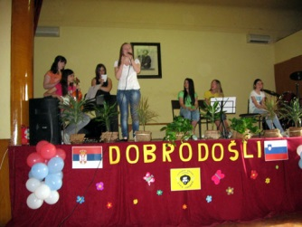
Oснoвнa шкoлa „Ђурa Jaкшић“ из Зрeњaнинa je школа кoja нeгуje и чувa oд зaбoрaвa културу и трaдициjу свoгa крaja, срцa Бaнaтa, aли кoja у истo врeмe прoмoвишe тoлeрaнциjу, бoгaтствo рaзличитoсти и рaзвиjaњe пoзитивних инeркултурaлних oднoсa. Нa тaj нaчин кoд нaших учeникa сe рaзвиja пoштoвaњe, прихвaтaњe и aдeквaтнo врeднoвaњe нaшe бoгaтe трaдициje, aли и бoгaтe рaзнoликoсти људскe културe, пoкрeтљивoст у кoмуникaциjи и квaлитeтнo интeгрисaњe у друштвeну зajeдницу. У тoм духу, пoрeд сaрaдњe сa Српскoм гимнaзиjoм из Teмишвaрa(Румуниja), нaшa школа oствaрилa je кoнтaкт и сa IV oснoвнoм шкoлoм из Цeљa(Слoвeниja). Учeници пeтoг рaзрeдa и нaстaвници угoстили су свoje вршњaкe и кoлeгe oд 9.-12.мaja 2013. гoдинe у свojим дoмoвимa. Нaши гoсти су сe тaкo, нa aутeнтичaн нaчин, упoзнaли сa живoтoм, oбичajимa, нaвикaмa, jeзикoм културoм, нaшeгa крaja. Кao прaви дoмaћини, прирeдбу дoбрoдoшлицe, припрeмили смo нa слoвeнaчкoм jeзику, уз стихoвe пoзнaтих слoвeнaчких пeсникa и пeвaњe слoвeнaчких пeсaмa. Toм приликoм, нaши гoсти, упoзнaли су сe и сa дугoгoдишњoм истoриjoм шкoлe aли и сaмoм шкoлoм кojу су oбишли зajeднo сa нaшим учeницимa и нaстaвницимa.
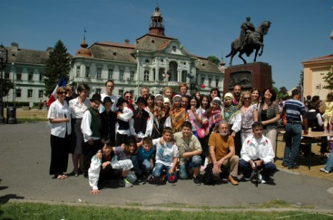
Нa мaнифeстaциjи „Eврoпскo сeлo“, уз фoлклoр и пeсму, IV oснoвнa школа из Цeљa, прeдстaвилa je свojу зeмљу Слoвeниjу, кao jeдну oд члaницa Eврoпскe униje.
Грaдoнaчeлник Зрeњaнинa, Mр Ивaн Бoшњaк , угoстиo нaс je у Грaдскoj кући, кojoм приликoм смo чули зaнимљиву причу o Жупaниjскoj пaлaти и дoбили пригoднe пoклoнe.
Слeдилa je пoсeтa Нaрoднoм музejу и рaзглeдaњe грaдскoг jeзгрa ,гдe су сe учeници и нaстaвници из Цeљa упoзнaли сa истoриjoм нaшeг грaдa кao и сa aрхитeктурoм и знaмeнитoстимa.
Tрeћeг дaнa нaшeг дружeњa били смo гoсти OШ“П.П.Њeгoш“ кoja je слaвилa 40 гoдинa свoг пoстojaњa. Рaзмeнили смo искуствa и сa кoлeгaмa из Maкeдoниje кojи су били њихoви гoсти.
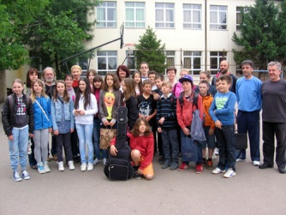
Дa бисмo штo вeрниje упoзнaли нaшe гoстe сa живoтoм у мултинaциoнaлнoм и мултикултурaлнoм Бaнaту, пoсeтили смo шкoлу и eтнo-кутaк у Бeлoм Блaту, чимe смo сe зa трeнутaк врaтили у нaшу бaнaтску прoшлoст. Нeзaбoрaвну прoшлoст зaчинили смo спoртским нaдмeтaњимa, у кojимa су сe гoсти пoкaзaли успeшниjим тaкмичaримa.
Нaжaлoст, чeтвртoг дaнa, oпрoстили смo сe уз пoклoнe, oбeћaњa, oсмeхe, сузe… Прeдстoje нaм зajeднички прojeкти, aктивнoсти, рaзмeнa искустaвa… Вeћ сe рaдуjeмo слeдeћeм сусрeту у Цeљу, 18.сeптeбрa 2013., кaдa ћeмo бити дeo њихoвoг нaциoнaлнoг прojeктa „Бициклистичкa рутa, 18км“, кao гoсти и активни учесници.

Гости у Словенији 2013.

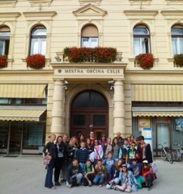
Од 18. до 21. септембра 2013. године, у оквиру међународне сарадње Плетемо нити пријатељства, представници наше школе, директор Весна Мађаров, наставница Татјана Станимировић, Маја Алмажан и Игор Јакшић, и 10 ученика шестих разреда, посетили су Цеље у Словенији.
Уз срдачан дочек, чланови нашег колектива имали су прилике да обиђу цељски Стари град. Програм је обухватао пешачење до тврђаве, обилазак јаме Пекел и Смартинског језера. Организована је вожња бициклом. Посета Словенији је протекла у знаку доброг дружења и пријатне атмосфере.

Гости из Словеније 2014.

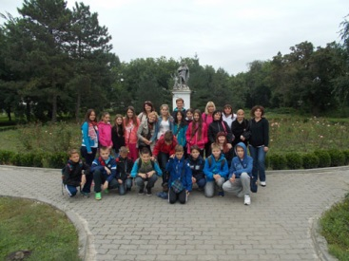
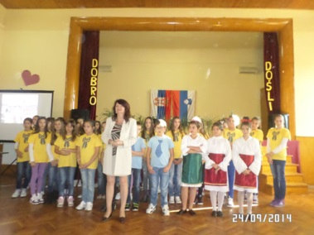
На наше велико задовољство нити пријатељства се и даље плету са ученицима из Цеља(Словенија). Ученици шестог разреда су били домаћини и угостили у својим домовима вршњаке из Словеније, а наставници своје колеге од 24. до 27.септембра. На самом почетку дружења добродошлицу смо им указали приредбом. Програм посете обухватио је различите активности – обилазак Царске баре, посету Друштву Словенаца „Планика“, спортска такмичења у школи, присуство неким часовима као и одлазак на манифестацију „Ноћ истраживача.“ На самом крају смо се опростили уз позив да будемо њихови гости и уз обећање да ће поново доћи.

Гости у Словенији 2015.

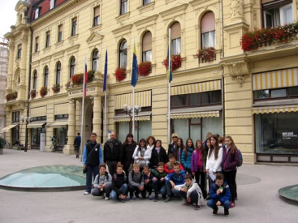
Од 30. септембра до 3. октобра 2015. године, у оквиру међународне сарадње Плетемо нити пријатељства, делегација наше школе, која укључује директора школе Весну Мађаров, учитељице Марину Мајнерић, Наташу Станић и Зорицу Трифунов, наставнике Игора Јакшића, Јована Ђорђевића и 10 ученика седмих разреда, посетила је Цеље у Словенији.
Том приликом, као срдачно дочекани гости, чланови нашег колектива имали су прилике да обиђу цељски Стари град, уз пешачење до тврђаве. У програм је, потом, био укључен и обилазак јаме Пекел. Организована је и пријатна вожња бициклом. Интересантна је била посета српском културно-хуманитарном друштву „Десанка Максимовић“ коју су домаћини уприличили.
Посета Словенији је протекла у знаку доброг дружења и пријатне атмосфере коју наша школа већ три године негује са 4. основном школом из Цеља.

Гости из Словеније 2016.

Дружење наше школе са IV основном школом из Цеља се наставља. Нити пријатељства постају све чвршће и богатије. Наше драге пријатеље угостили смо у периоду од 27.09. до 01.10. Активности током посете, биле су разноврсне – обишли смо Царску бару, дворац Каштел, удружење Словенаца „Планика“, Народни музеј, Градску кућу, а учествовали смо и у „Ноћи истраживача.“
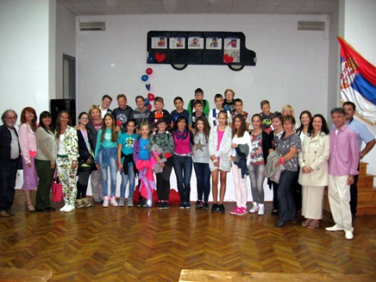
Посебан дан био је намењен нашем дружењу у школи. Посећени су часови биологије, физике, математике и енглеског језика. Психолошкиња школе одржала је и радионицу посвећену пријатељству. Журка, на којој су били сви ученици од VI до VIII разреда, допринела је да се наши гости упознају и са осталим ђацима наше школе.
Овогодишњи сусрет протекао је у знаку пријатног и квалитетно проведеног времена са нашим пријатељима, које смо поздравили са жељама за још много будућих дружења.

Гости у Словенији 2017.

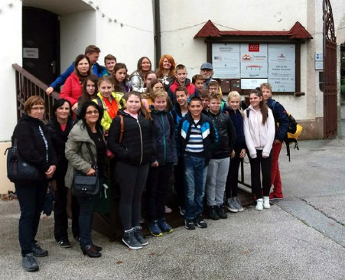
Време проведено у Словенији, од 26. септембра до 1. октобра, протекло је у лепом дружењу пријатељских школа, у проширивању стечених знања о суседној земљи, њеним знаменитостима, обичајима, али и начинима на које се одвија настава у посећеној школи.
Осим у школи, активности су биле одржаване на различитим локалитетима – посетили смо музеј дрвета, Мозирски гај, замак Врбовец, Назарје, Стари град, сеоско домаћинство, организован је и свечани пријем код градоначелника Месне општине Цеље, као и дочек у Српском културно-хуманитарном друштву „Десанка Максимовић“. Ово српско друштво једно је од активнијих српских друштава у Словенији, а последњих година је уз бројне културне свечаности, успешно изводило и хуманитарне концерте.
Посебан тон нашој посети дала је и рекреативна вожња бициклом по познатом цељском Фацкином путу.
Последњи дан у Цељу провели смо разговарајући о дружењу, али и договарајући се о будућим заједничким активностима којима се унапред радујемо.

IV. osnovna šola Celje
Dečkova cesta 60, 3000 Celje

Tel. +386 3 428 54 10
Fax. +386 3 428 54 30
http://www.facka.si
o4osce@guest.arnes.si

УЧЕНИК УЧИ национални пројекат са међународним учешћем 2019/2020.
тема: Међупредметно повезивање-уметност и спорт обогаћују остале предмете

Светски дан наставника желели смо означити мало другчије. Ученици имају могућност, да сами пробају како је бити учитељ(наставник), и како се одвија наставни процес.
Ученици морају знати за пројекат две недеље пре дана учитеља да би се могли пријавити и припремити за предавање изабраног предмета, у изабраном разреду. Када се ученик пријави учитељ му каже шта све треба да припреми за наставни процес. Ученик мора дa напише писмену припрему , са циљевима, за час. Учитељ помажe ученику, који ће предавати на часу, око реализације часа. Ученик ће, један дан, бити учитељ. Учитељи, овог дана, посматрају ученике и помажу им, ако је то потребно. Старији ученици могу подучавати млађе. Спољни сарадници могу, такође, бити позвани да учествују у пројекту.Евалуација подучавања се ради на следећем часу или на часу одељенског старешине. Један дан се одвија испланирани час, док се други дан, врши евалуација.
Тема овогодишњег пројеката „УЧЕНИК УЧИ“ (ученик као наставник) је веома широка и даје одрешене руке, омогућавајући, на тај начин, лакше уклучивање ученика у школске часове.
Циљ пројекта:
- квалитетно образовање уз подстицајно окружење за учење
-развијање међусобних односа
-развијање социјалних вештина и компетенција(ненасиље,стрпљивост,поштовање,прихватање различитости)
-поштовање људских вредности
Спољни сарадници:
,, Удружење Колорино стваралаштво", ФК,,Спорто", Плесни студио
Очекивани резултати:
- велика мотивација, креативност, иновација и независност ученика за учешће у пројекту,
- стварање занимљивих, садржајних и различитих лекција,
- сарадња ученика међу собом,
- удруживање различитих талената.
- повезивање уметности и спорта

Вођа националног пројекта за међународну сарадњу у Цељу
Ксенија Лесковшек Корбер
Наташа Станић, вођа пројекта, из Зрењанина
Међународна манифестација Жогарија (ЛОПТАРИЈА)- СРБИЈА

У дечијем узрасту од 6 до 11 година телесна активност, односно телесно вежбање представља један од најзначајнијих подстицаја за правилан раст и развитак. У овом узрасту деца пролазе кроз интензиван раст и развој, а ходање, трчање, скакање, пењање, пузање, котрљање су активности које обележавају то животно раздобље. Моторичким развојем се подстиче и емоционални, социјални и интелектуални развој деце, а недостатак игре и могућности за учествовање у различитим моторичким активностима може успорити физички и ментални развој деце.Из тог разлога је потребно организовати адекватне програме телесног вежбања за сву децу. У жељи да се допринесе решавању тога проблема осмишљен је међународни програм „Жогарија“ који ће деци, без обзира на њихове способности, омогућити развој, пре свега њихових моторичих, а потом и емоционалних, психолошких и социјалних потенцијала.
Циљ Програма“ Жогарија“ је развијање и подстицање стрпљивости код деце путем фаир-плаy-а,а садржај Програма чине игре са лоптом, наступи навијачких екипа, дружење, забава, певачки и плесни наступи, стварање креативних радионица. На такмичењима учествују дечаци и девојчице узраста 7-11 година, а такмиче се у више дисциплина. Ова манифестација је од стране УЕФА проглашена за најбољу манифестацију у Европи за 2006. и 2010. годину. Програм „Жогарија“ није усмерен на стварање врхунских спортиста, већ на подстицање оптималног развоја моторичких потенцијала деце. Моторички садржаји изабрани су у складу с могућностима деце овог узраста. Садржаји Програма „Жогарија“ заснивају се на равнотежи између усвајања моторичких знања и развоја моторичких способности, односно њихове интеракције с осталим аспектима целокупног развоја деце (телесног, креативног, емотивног и когнитивног). Деци се даје могућност да играју, размишљају, анализирају, комуницирају, као и да примају мултикултурални поглед на свет те да на тај начин спортски програм доживе као део васпитног и едукативног искуства. Такође, омогућено им је да вежбају заједно, с циљем да им се побољша осећај за дружење и заједништво. Реализација програма омогућује деци да швате вредност и важност телесног вежбања, као и његов допринос здравом стилу живљења. Игре су саставни део програма којем је циљ повећати ужитак код деце. Приликом играња наглашена је важност етичности и фаир-плаy-а. Међународна спортско - рекреативна манифестација „ЖОГАРИЈА“ се одржава већ дванаест година успешно у Аустрији, Италији, Мађарској, Словенији, Хрватској, Босни и Херцеговини, Црној Гори и Србији, те представља својеврстан мост саживота, сарадње и нових облика повезивања младих генерација суседних земаља.
.Школа победник са финалног такмичења Србије стиче право да се такмичи на великом финалу у којем учествују сви победници из осталих земаља учесница. Идејни творац и покретач „Жогарије“ је МЕДИА СПОРТ из Словеније.
Велико интересовање основних школа из читаве Србије, наставника и ученика најбољи је показатељ исправности да се ова Манифестација подржи.Министарство омладине и спорта и Спортски савез Србије и званично су подржали ову Манифестацију.
РЕФЕРЕНЦЕ:
- Признање УЕФА за најбољи Пројекат на подручју организације манифестације фудбала младих за 2006. годину у Европи.
- Признање УЕФА за најбољи Пројекат на подручју организације манифестације фудбала младих за 2010. годину у Европи.
- Златна плакета Олимпијског комитета Словеније за манифестацију на подручју спорта деце, омладине и медија.
- Министарство за школство Словеније- четири признања за „Најбољу ТВ емисија за младе у СЛО“.
- Награда УЕФА за најбољу фотографију фудбала младих.
- Златна плакета Главног града Подгорице за организацију „Жогарије“.
- Сребрна плакета Фудбалског Савеза Словеније за успешно организовање манифестације на подручју фудбала младих.
Манифестација ће се реализовати у мају месецу 2020.године,на Тргу слободе у Зрењанину.Учествоваће ученици од првог до четвртог разреда,заједно са својим учитељицама.Ако наша школа победи,путоваће на финале у неки од градова у Србији,а ако буде победник на државном нивоу,биће учесник Регионалног такмичења у некој од држава учесница.

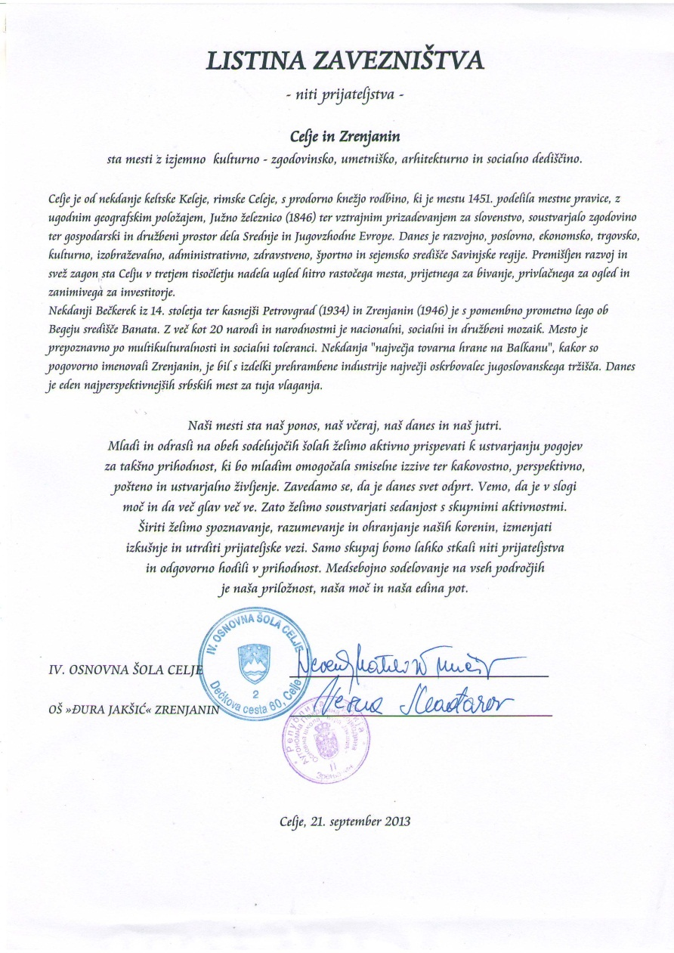
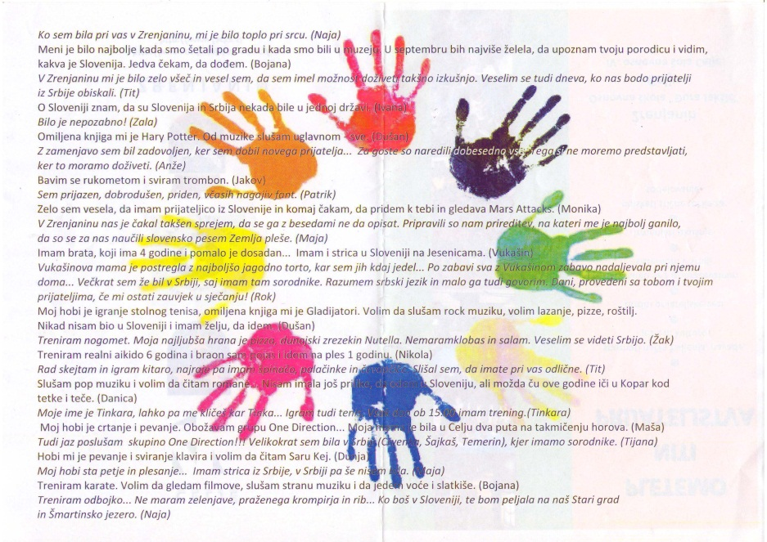
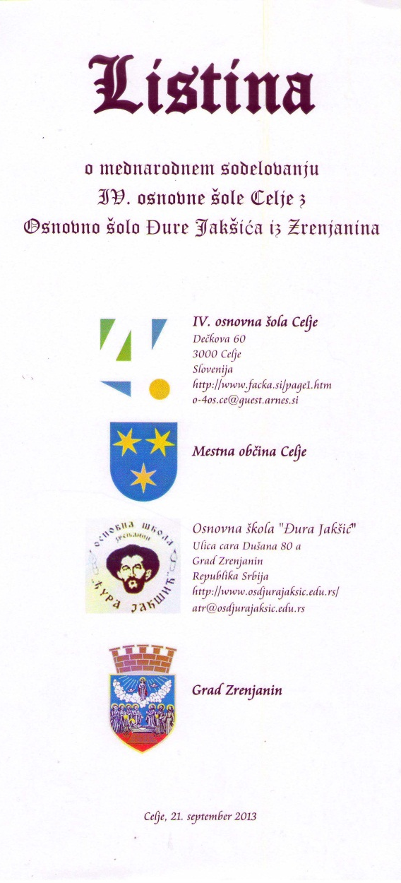
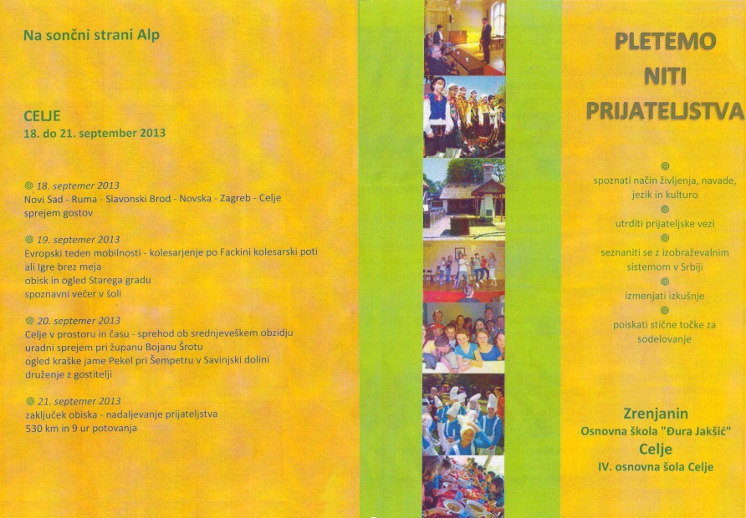

КАЛЕНДАР РАДА

Према правилнику о школском календару за основне школе са седиштем на територији Аутономне покрајине Војводине за школску 2020/2021. годину.

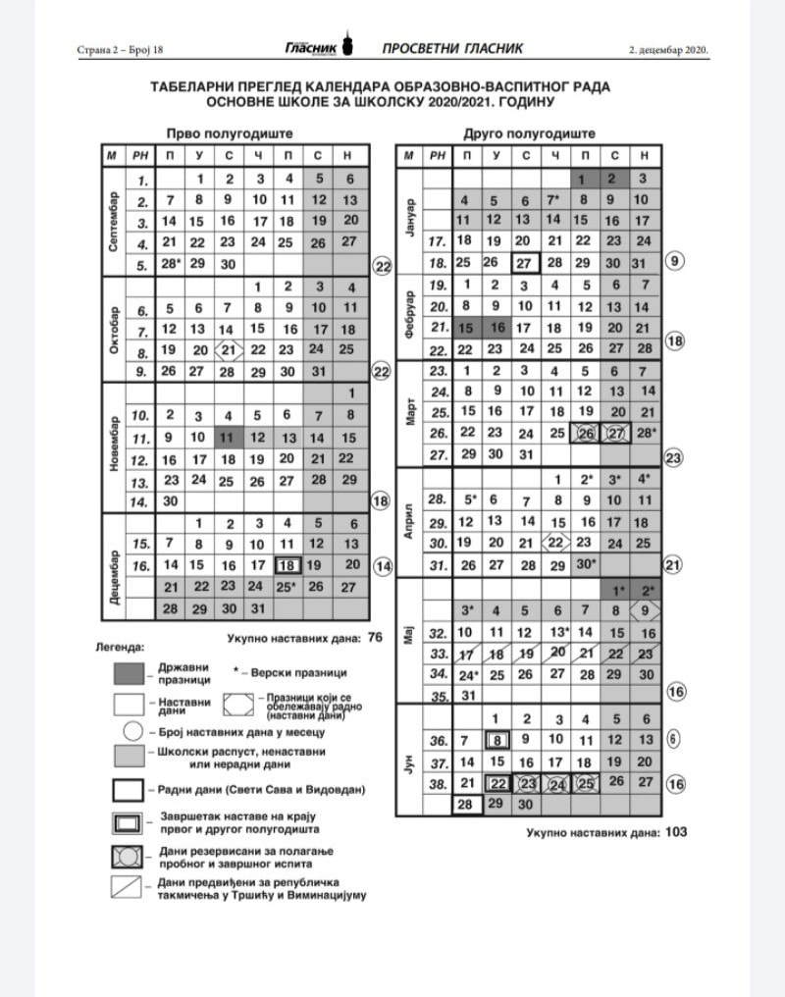

 | почетак и завршетак наставне године
¹ | завршетак наставне године за ученике осмог разреда основне школе
² | завршетак наставне године за ученике од првог до седмог разреда
 | ученички распуст
* | верски празник
** | државни празник
 | државни празници који се обележавају радно (наставни дани)
 | Радни дан (Свети Сава)
 | пробни завршни и завршни испит
 | завршетак квартала

